Okul Başarısında Ailenin Rolü
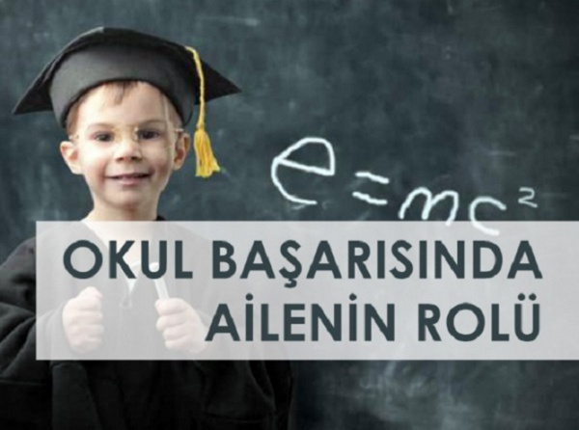
ANNE BABA OLARAK OLUMSUZ DÜŞÜNCELERİNİZİ OLUMLUYA ÇEVİRİN
Sınav öncesi, sınav anı ve sonrasına yönelik gerçekleşebilecek olumsuzluklara odaklanmayın. Her şeyin normal olacağını, bazı tersliklerin herkesin hayatında gerçekleşebileceği kadar gerçekleşme şansı olduğunu düşünün ve sınav sonucunun olumsuz olmasının telafisi mümkün olmayan bir terslik olduğu düşüncesini terk edin.
DESTEKLEYİCİ OLUN
Bu zor dönemde çocuğunuzu her zaman destekleyin, ona ilgi gösterin.
GERÇEKÇİ OLUN
Çocuğunuzdan beklentiniz gerçekçi olsun. Onun bireysel yeteneklerini ve farklılıklarını iyi tanıyın, neyi başarıp neyi başaramayacağını doğru değerlendirin. Yapamayacaklarını söyleyip yargılamak yerine yapabilecekleri konusunda çocuğunuzu CESARETLENDİRİN.
OLUMLU OLUN
Sizin sınava ilişkin olumsuz düşünceleriniz onu kaygılandırır, ona olan güveniniz onun özgüvenini artıracaktır.
KIYASLAMA YAPMAYIN
Çocuklarınızı hiçbir zaman başkaları ile kıyaslamayınız. Çocuğunuzun, diğerlerinden farklı bir kişiliğe ve kapasiteye sahip ve kendi istekleri olduğunu düşünün. O başkalarının yaptığını yapamayabilir; ancak sizin çocuğunuzun da başkalarının başaramadığı şeyleri yapabileceğini aklınıza getirin. Bu nedenle çocuklarınızı kendi istekleriniz doğrultusunda zorlamayınız. Sizi tatmin edecek bir başarının onu mutlu edeceğinden emin olmadan hareket etmeyin.
"SEN DİLİ" YERİNE "BEN DİLİ"Nİ KULLANIN
"Sen zaten böylesin, bu normal sonuç." gibi sen dili yerine"Bu sonucun nedenini anlayamıyorum, bunu paylaşabiliriz." gibi kendinizi de olaya ortak eden ve paylaşan bir cümle daima onun her türlü sorununu sizinle paylaşma konusunda cesaretlendirir.
MOTİVE EDİCİ OLUN
Aile olarak çocuğunuzun başarısını arttırmak yolunda yaptığınız davranışlar ve gösterdiğiniz tutumlar amacınız dışında gelişebilir, yani başarısını arttırmak yerine motivasyonu düşürebilir.
SORUMLULUK VERİN
Sınavın sorumluluğunu çocuğunuza bırakın. Çocuğunuzun sorumluluklarını üstlenmeyin, sorumluluklarını yerine getirirken sadece destek olun.
TAKDİR EDİN VE GÜVENİN
Çocuğunuzun olumlu davranışlarını takdir edin, uygun olan her ortamda başarılarını ön plana çıkartın. Anne babasının kendine güvendiğini ve onu takdir ettiğini gören çocuğun, kendine olan saygısı ve güveni de artacaktır.
UYGUN MODEL OLUN
"Kaygı bulaşıcı bir duygudur."
Anne babalar çocuklarının en yakınında model aldığı ilk kişlerdir. Anne babaların tüm davranışları onlar için model olabilir. O nedenle doğru model olmak için anne baba olarak çaba gösterin. Çocuk duyduğunu değil, gördüğünü öğrenir ve uygular. Eğer siz kaygılı olursanız çocuğunuzun da kaygılı olması olasılığı çok yüksektir.
KOŞULSUZ SEVGİ GÖSTERİN
Ona olan sevginizin karşılığında bir şey beklemediğinizi, onu her şartta sevdiğinizi belli edin. Onu desteklediğinizi davranışlarınızla ve sözlerinizle ona iletin.

